江苏国泰新点软件有限公司

地址：张家港市杨舍镇江帆路8号**(http://www.epoint.com.cn)**



**远程解密操作手册1.0**

**版 本 历 史**

|  |  |  |  |  |
| --- | --- | --- | --- | --- |
| 版本/状态 | 作者 | 参与者 | 编写日期 | 备注 |
| V1.0 | 林佳奇 |  | 2024.05.17 | 全章 |

**目录**

一、 系统前期准备 1

1.1、 浏览器配置 1

1.1.1、 Internet选项 1

1.1.2、 关闭拦截工具 4

1.1.3、 Edge浏览器操作 5

二、 远程解密流程： 8

2.1、 远程解密 8

# 系统前期准备

## 浏览器配置

### Internet选项

为了让系统插件能够正常工作，请按照以下步骤进行浏览器的配置。

1、打开浏览器，在“工具”菜单→“Internet选项”

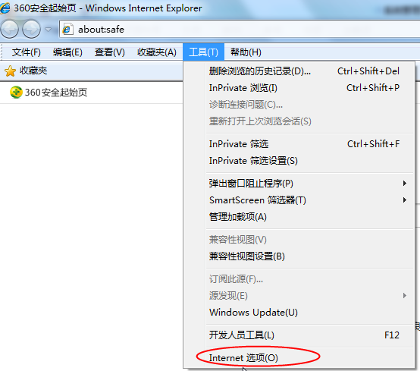

2、弹出对话框之后，请选择“安全”选项卡，具体的界面如下图：

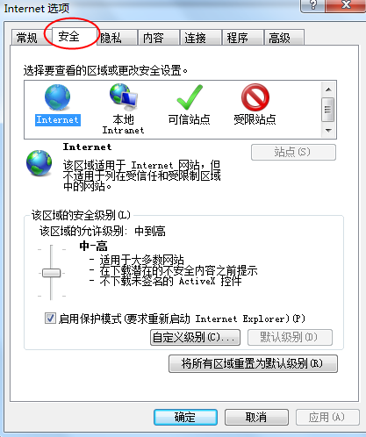

3、点击绿色的“受信任的站点”的图片，会看到如下图所示的界面：

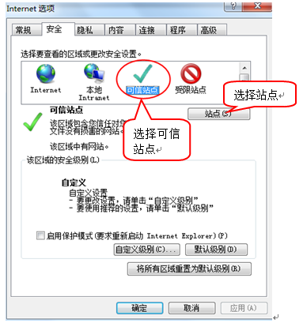

4、点击“站点” 按钮，出现如下对话框：

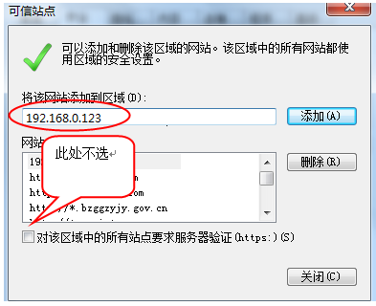

输入系统服务器的IP地址，格式例如：192.168.0.123，然后点击“添加”按钮完成添加，再按“关闭”按钮退出。

5、设置自定义安全级别，开放Activex的访问权限：

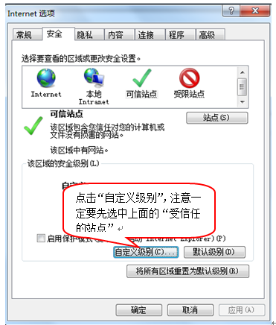

会出现一个窗口，把其中的Activex控件和插件的设置全部改为启用。

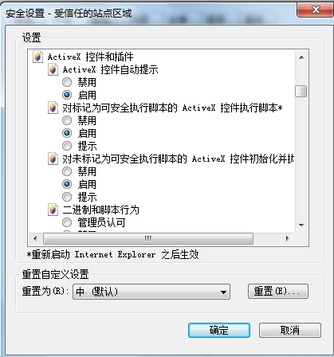

选择启用（共5个ActiveX）

6、文件下载设置，开放文件下载的权限：设置为启用。

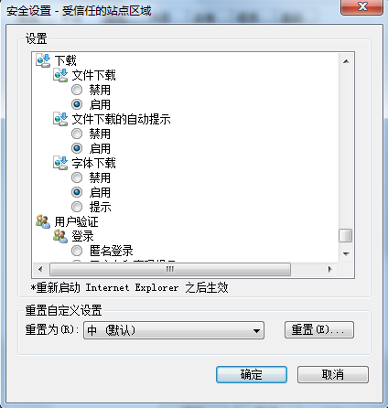

### 关闭拦截工具

上述操作完成后，如果系统中某些功能仍不能使用，请将拦截工具关闭再试用。比如在windows工具栏中关闭弹出窗口阻止程序的操作，如下图：

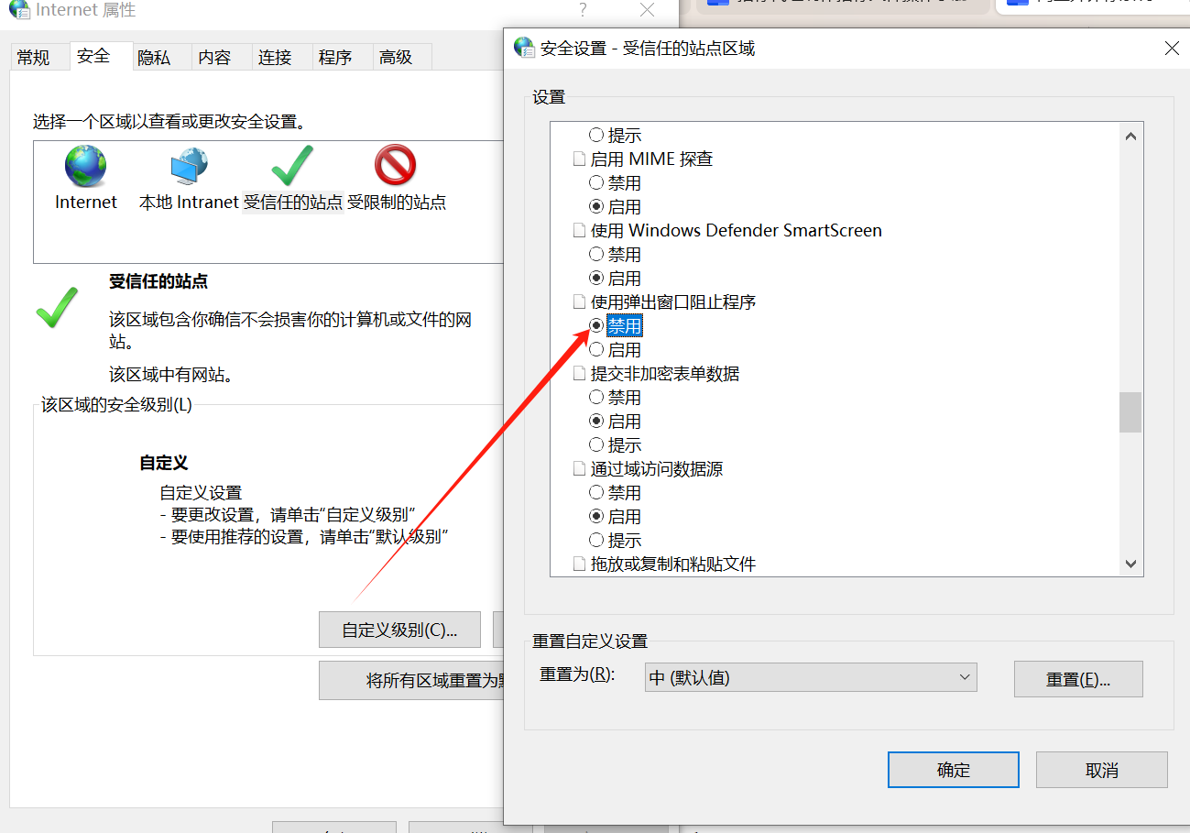

### Edge浏览器操作

1、若电脑使用Edge浏览器，无法打开ie,电脑搜索框搜索“internet选项”进行配置即可。

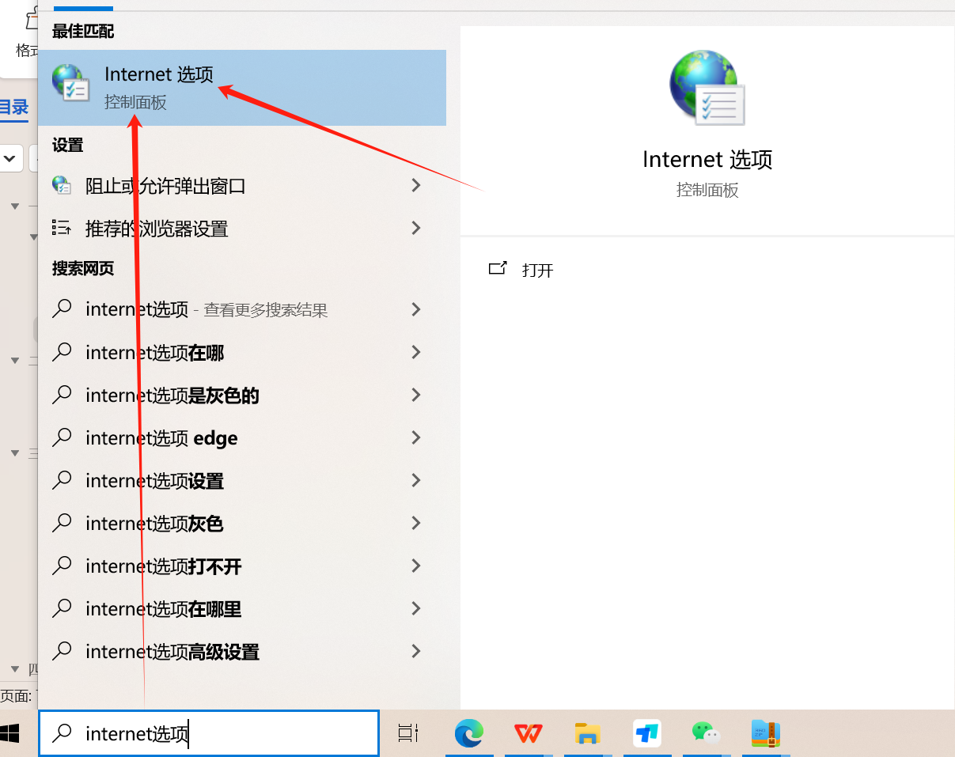

2、 打开网页后点击右侧设置，选择“在ie模式下重新加载”

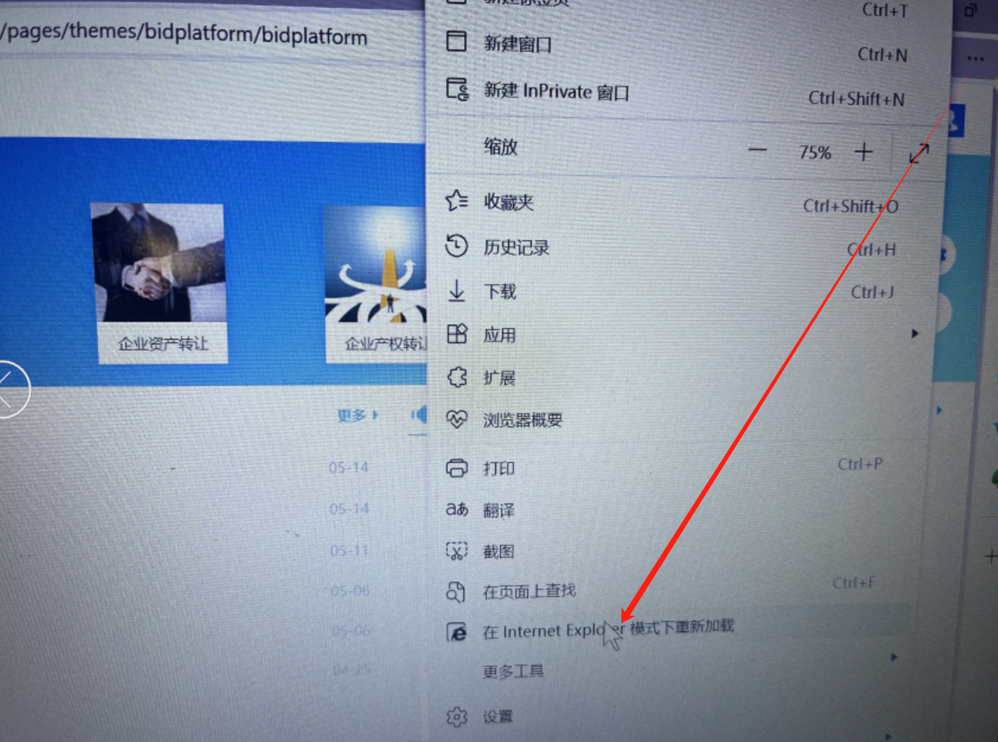

# 远程解密流程：

## 远程解密

1. 代理开标公布完投标单位后，进入解密环节，投标单位点击会员端【远程解密】菜单：

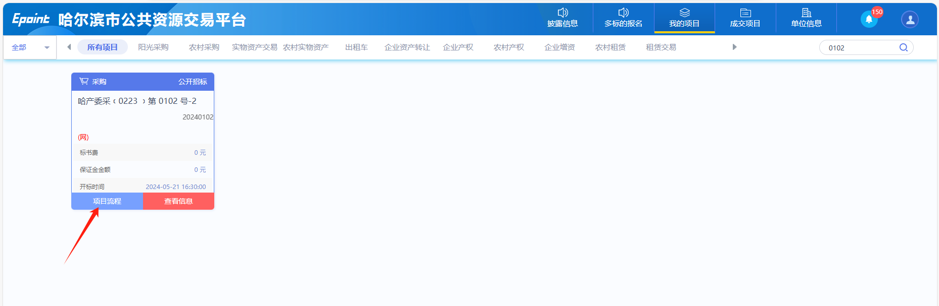

2.点击远程解密菜单，插入制作文件时候使用的ca锁后，点击左上角“”解密投标文件“”按钮，输入锁密码后点击确认即可解密。

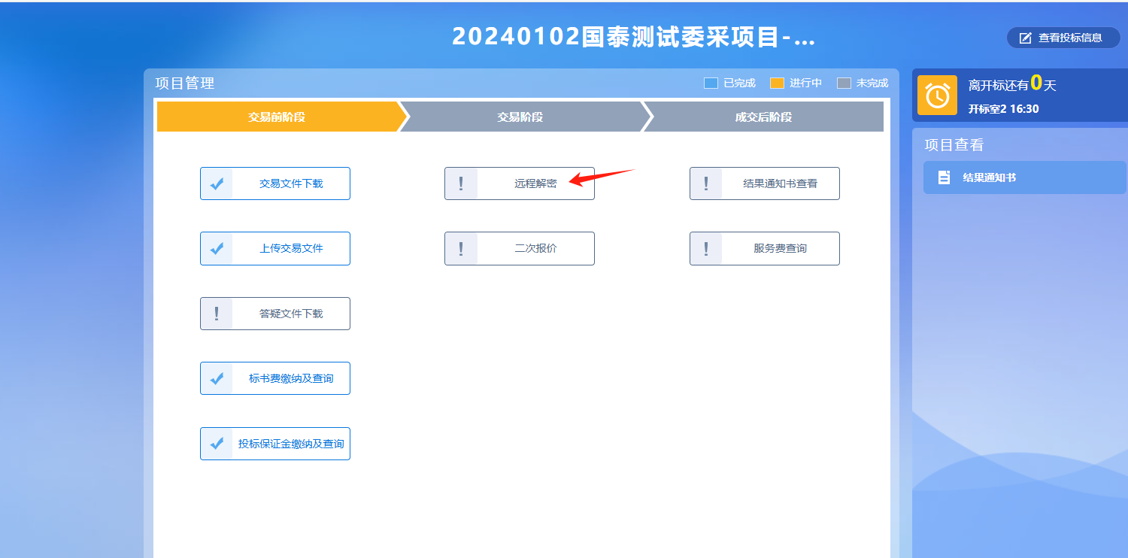

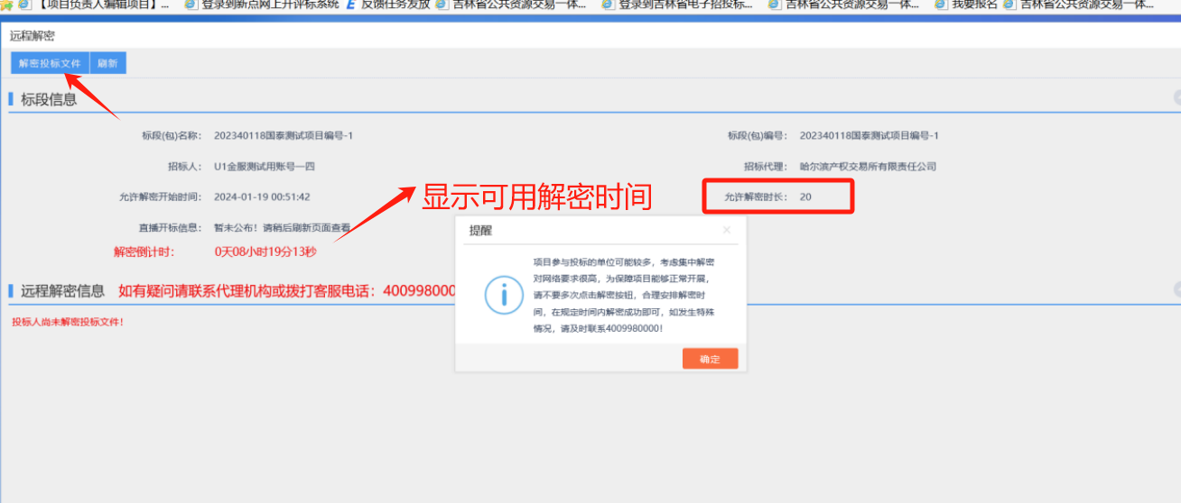

3、成功解密后系统会出现成功提示：

